Консультация для родителей «Чем занять ребенка младшего возраста дома?»

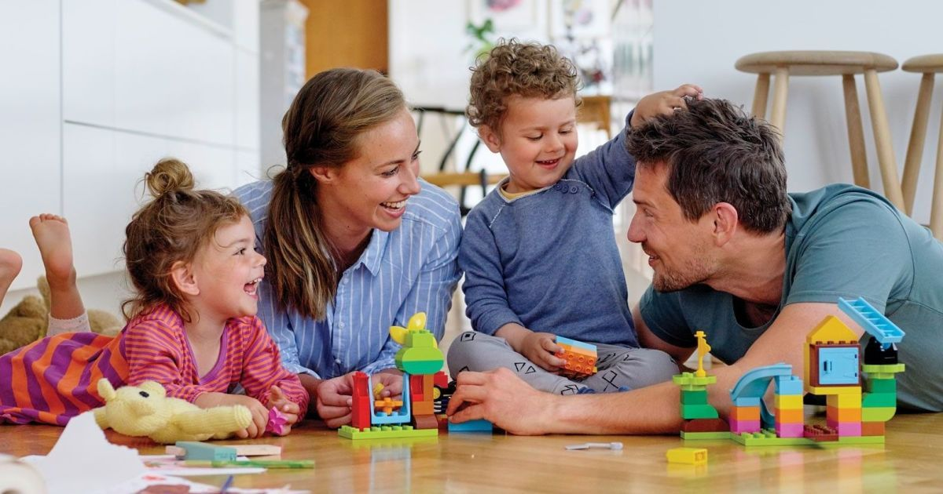

Младший дошкольный возраст (3-4 года) — новый этап в жизни ребенка. Как помочь ему получить все необходимые знания, создать комфортную развивающую среду? Сегодня очень трудно уделять ребенку много внимания и времени. Родители обычно много времени проводят на работе. Тем не менее, не нужно проводить 24 часа в сутки с ребенком для того, чтобы он получил столько внимания, сколько ему нужно. Просто станьте для него другом, человеком, который любит его при любых обстоятельствах, и чтобы не произошло.
Мы предлагаем вам провести время с ребенком интересно и познавательно:

Настольные игры
Родителям очень повезло — выбор настольных игр для детей раннего возраста сегодня велик, настольные игры развивают у ребенка любознательность, у него будут развиваться все познавательные процессы: память, восприятие, внимание, мышление, воображение, очень хорошо развивают координацию движений и мелкую моторику.
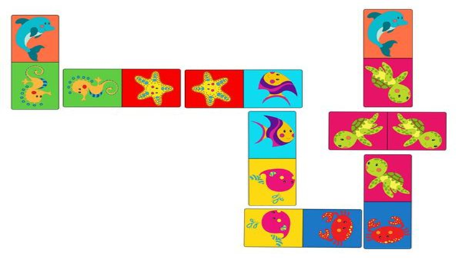
Карточки , пазлы. Они должны быть крупными и состоять из 2 — 5 элементов. Очень хорошие для малышей мягкие пазлы, из плотного картона, на магнитах.
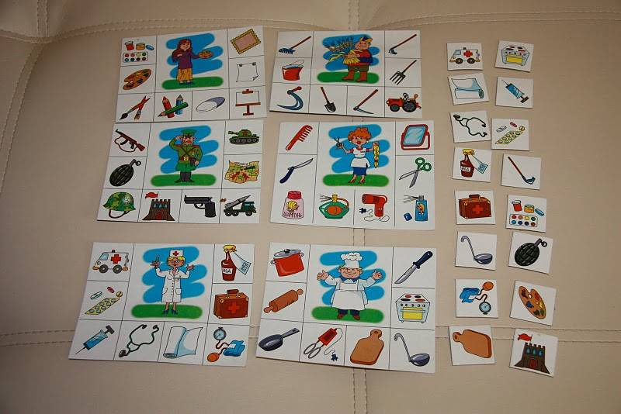

Лото- Это могут быть игры на темы: «Кто чья мама», «Кто где живет», «Фрукты и овощи», «Транспорт», «Времена года», прочее.

Мозаики и соты. Так как эти игрушки содержат мелкие элементы, с детьми в раннем возрасте во время игры с ними обязательно должен присутствовать взрослый.

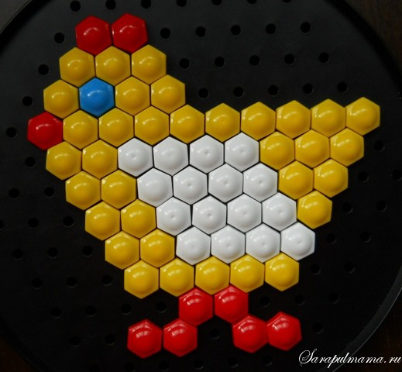

Детское экспериментирование – это один из ведущих видов деятельности дошкольника. Очевидно, что нет более пытливого исследователя, чем ребёнок. Маленький человек охвачен жаждой познания и освоения огромного нового мира. Но среди родителей часто распространена ошибка – ограничения на пути детского познания. Вы отвечаете на все вопросы юного почемучки? Нет! Показываете ребенку как можно чаще предметы, притягивающие его любопытный взор, и рассказываете о них? Исследовательская деятельность вашего ребенка может стать одними из условий развития детской любознательности, а в конечном итоге познавательных интересов ребёнка.
Несколько несложных опытов для детей дошкольного возраста:

Мыльные пузыри:
Цель: Сделать раствор для мыльных пузырей.
Материалы: жидкость для мытья посуды, чашка, соломинка.
Процесс:
Наполовину наполните чашку жидким мылом.
Доверху налейте чашку водой и размешайте.
Окуните соломинку в мыльный раствор.
Осторожно подуйте в соломинку
Итоги: У вас должны получиться мыльные пузыри.
Почему? Молекулы мыла и воды соединяются, образуя структуру, напоминающую гармошку. Это позволяет мыльному раствору растягиваться в тонкий слой.
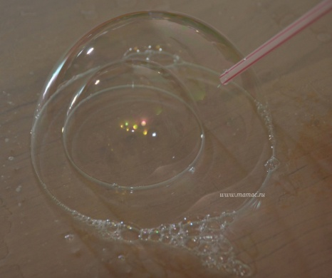

Куда деваются сахар и соль?
Цель: Выяснить, что сахар и соль растворяются в воде.
Материалы: Два прозрачных стакана с водой, сахар, соль.
Процесс: Дать ребенку предварительно попробовать воду из стаканов. Затем поместить в разные стаканы соль и сахар, и спросить, куда они делись?
Затем дать ребенку попробовать воду в этих же стаканах.
Вывод: Сахар и соль растворяются в воде.

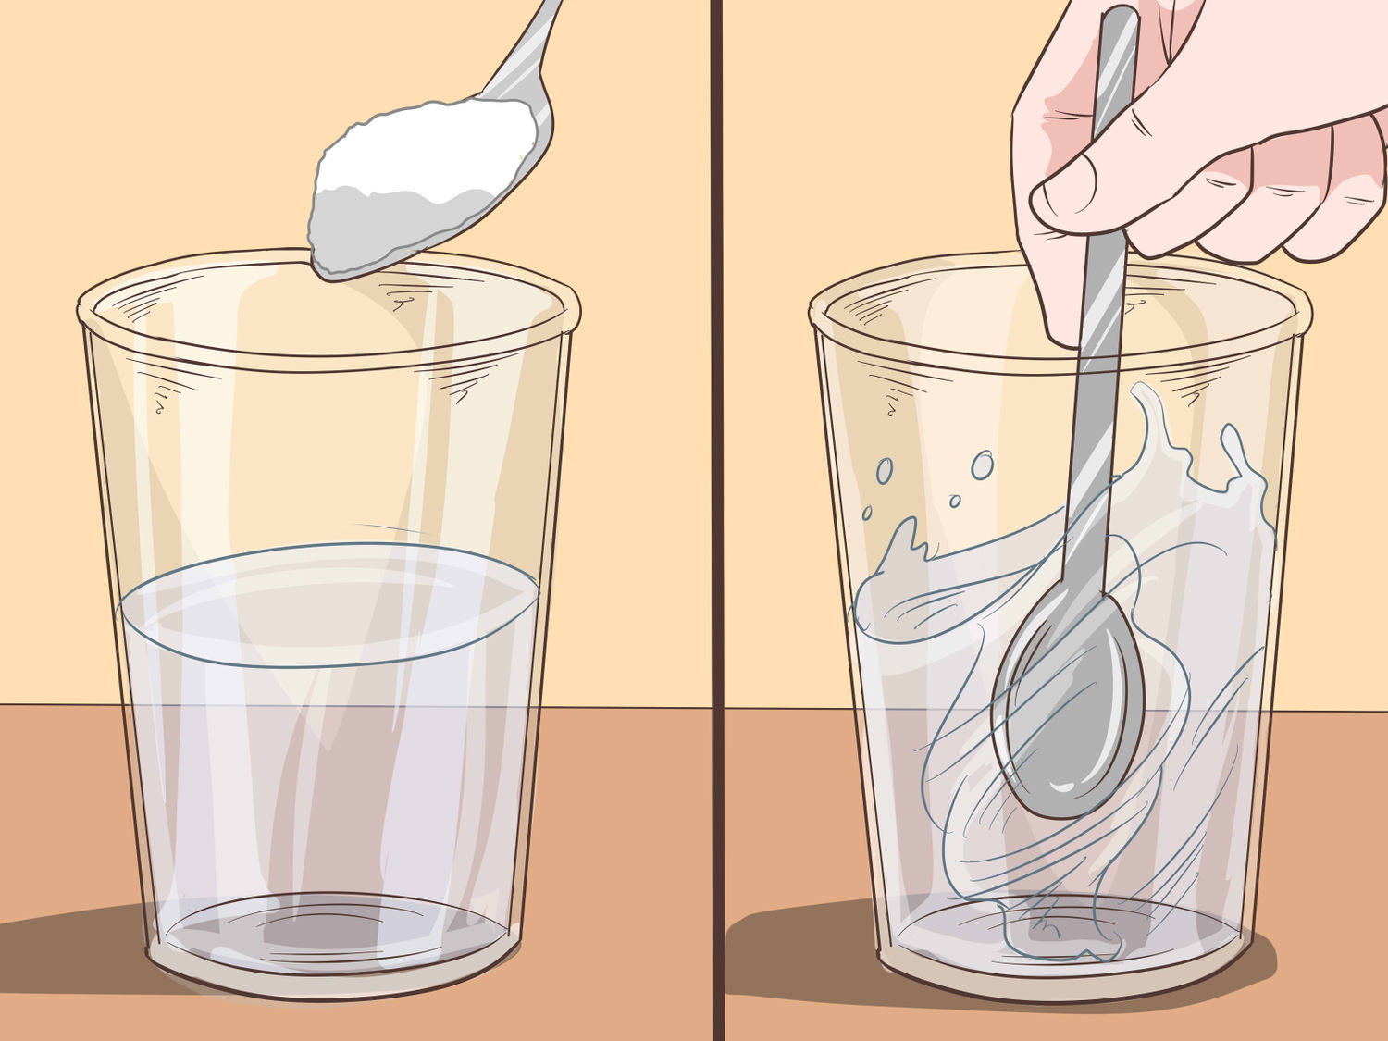

Подвижные игры
В процессе подвижной игры дети познают мир, они исследуют различные свойства предметов, получают полезную информацию. Так, например, при играх с мячом становится понятно, что мяч может прыгать, чтобы поймать большой мяч, нужно расставить руки широко, а для того, чтобы попасть в цель, нужно замахнуться. Во время подвижных игр у детей развиваются моторные навыки, повышается выносливость, формируется точность и согласованность действий. Да и вникнуть в правила игры не просто! Подчинение правилам игры воспитывает у малышей организованность, внимание, развивает волевые качества, способствуют формированию благоприятного эмоционального состояния.
Например, Вы можете побыть котом, а ребенок – цыпленком. Задача цыпленка будет убежать в домик, не дав запятнать себя. При этом можно приговаривать такие слова:
Вышла курочка-хохлатка,
С нею – желтые цыплятки,
Хвохчет курочка: «Ко-ко, не ходите далеко!»
На скамейке у окошка, прилегла и дремлет кошка,
Кошка глазки открывает и цыпляток догоняет!

Также «пятнашка» может выступать в роли козы, приговаривая всем известную потешку:
Идет коза рогатая
Идет коза бодатая
За малыми ребятами
Ножками топ-топ,
Глазками хлоп-хлоп,
Кто каши не ест,
Молока не пьет,
Того забодаю, забодаю, забодаю!
Поиграйте со своим малышом в прятки, разучив с ним слова «Раз, два, три, четыре, пять! Я иду тебя искать, кто не спрятался, я не виноват!». Можно наперегонки попрыгать на одной ножке или перепрыгивать палочку, лежащую на полу, стараясь не наступить не нее.
Попробуйте увлечь малыша игрой с мячом. Его можно перекидывать друг другу или перекатывать по полу, если собралась большая компания, то можно поиграть в «Горячую картошку», когда мяч передается по кругу, т.к. он «горячий». Когда ведущий говорит: «Стоп!», тот, у кого остался мяч, выходит на середину круга. Побеждает тот, кто останется последним.
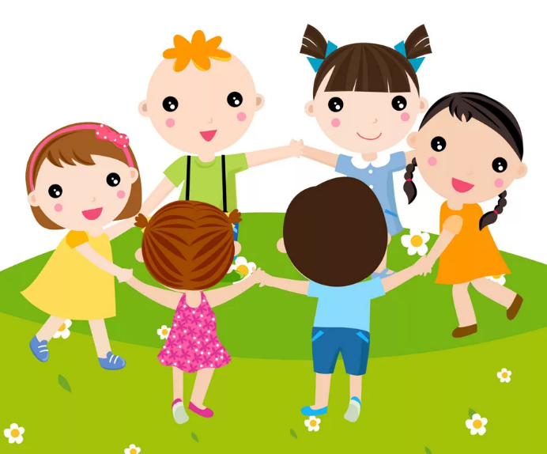
"Что читать ребенку 3-4 лет дома?
Книга не только развивает ребёнка, но и формирует его как личность. С самого маленького возраста детям нужно читать как можно больше книг. Очень важно, чтобы они полюбили это занятие. Учеными установлено, что ребенок, которому систематически читают, накапливает богатый словарный запас. Читая вместе с мамой, ребенок активно развивает воображение и память. Именно чтение выполняет не только познавательную, эстетическую, но и воспитательную функцию, поэтому родителям необходимо читать детям книжки с раннего детства.
Прочитайте вместе с ребенком:
"Маша и медведь", "Три медведя", "Кот, петух и лиса";
С. Маршак - "Тихая сказка", "Сказка о глупом мышонке", "Сказка об умном мышонке", "Где обедал воробей?";
К. Ушинский - "Петушок с семьей", "Лиса Патрикеевна";
Л. Воронкова - "Маша -растеряша";
С. Прокофьева - "Маша и Ойка", "Сказка о невоспитанном мышонке";
В. Сутеев - "Три котенка", "Кораблик", "Кто сказал "Мяу!";

К Чуковский - "Телефон", "Мойдодыр";
А. Барто - "Мячик", "Зайка", "Скворцы прилетели";
В. Бианки "Лис и Мышонок";
Е. Чарушин - Рассказы о домашних животных из серии "На нашем дворе";
М. Пляцковский - "Ежик, которого можно погладить", "Как две лисы нору делили";
Н. Носов - "Телефон".

